## Swoole异步任务

1. 安装swoole

1.1用git拉一下源码，然后cd 到swoole目录下，不用到swoole-src目录，直接到swoole即可，然后执行phpize命令（/usr/local/php_nginx/bin/phpize ，每个系统路径不一样。自行修改）

其中phpize命令可能会出现报错

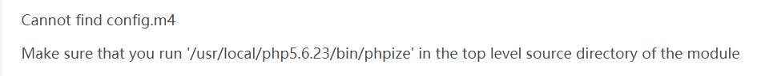

使用如下方法即可

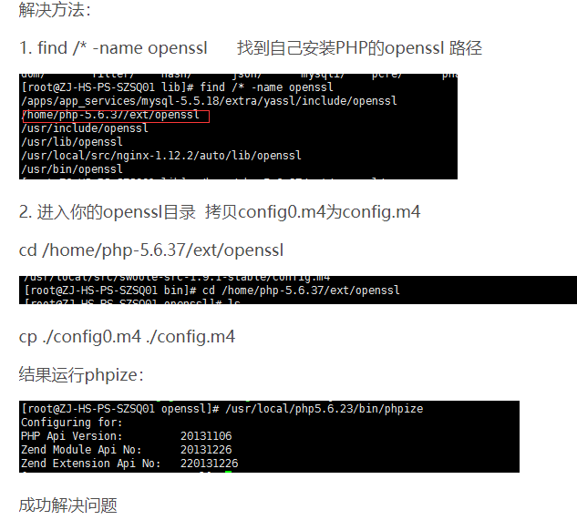

然后执行./configure --with-php-config=/usr/local/php_nginx/bin/php-config命令（路径自行修改） 然后执行make && sudo make install。

安装过程中可能会出现报错，如下



是没有安装C++库导致的，使用如下命令即可安装需要的c++库。

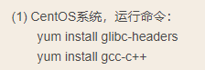

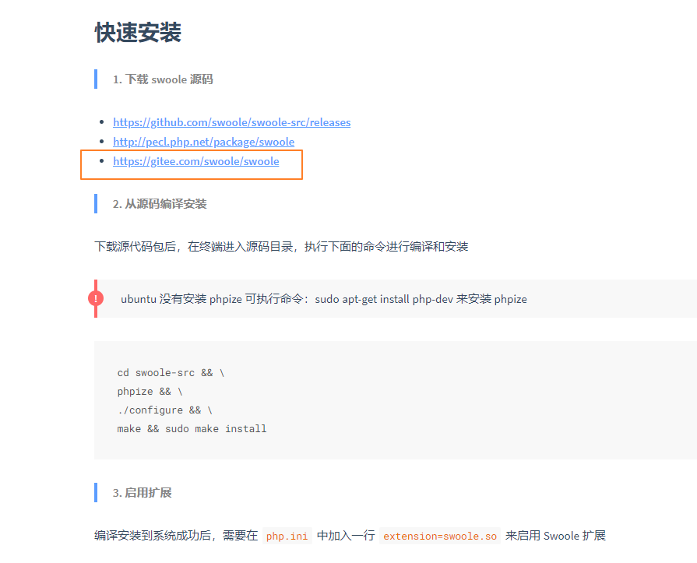

按照官方安装步骤并且经过一番折腾之后，安装成功后会出现如下命令

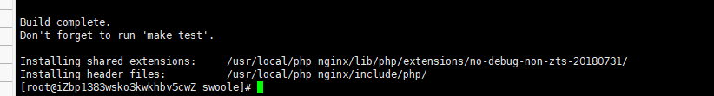

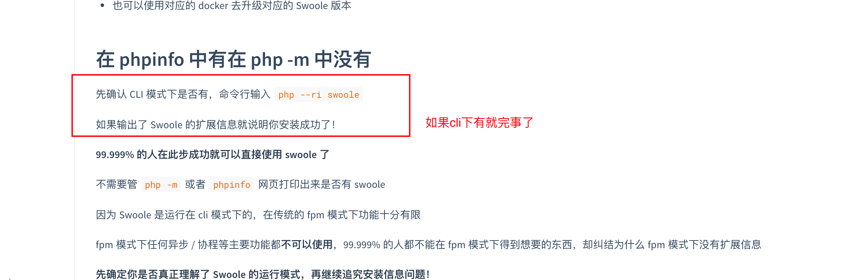

1. 在项目中集成swoole

Swoole的server类，提供服务

Swoole的swoolecli是客户端，提供操作服务端的接口。

然后在需要使用异步任务的时候将数据扔给swoole即可

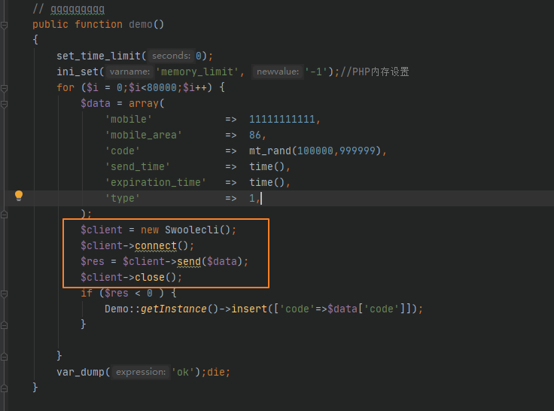

然后在server类的onTask任务中处理，自己的业务代码即可。如下图

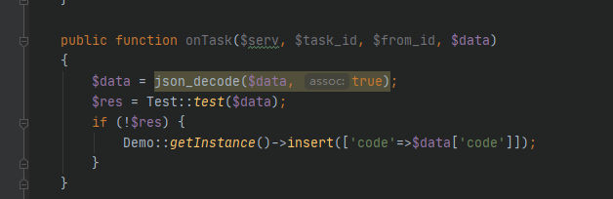

在启动swoole的服务端时，要走tp框架的自动加载流程，所以要这样子启动

去到tp的public目录下执行下图命令即可。即启动了服务端。

